Formulario que deben completar los Delegados de Rodeos y posteriormente enviar por correo electrónico en un plazo de 3 días a contar del término del Rodeo a cartilladelegado@ferochi.cl (Art. 199), y al Presidente de la Asociación a la que pertenece el Club organizador del Rodeo (Art. 200).

Identificación del Rodeo
Temporada | : |  | 2022 - 2023
Fecha del Rodeo | : |  | 18 y 19 de febrero 2023
Delegado oficial |  | : | Jorge Valenzuela Espinoza |  |  |  |  |  |  | Teléfono | : | 569 61377474
Secretario del Jurado |  |  |  | : | Ricardo Caimanque L |  |  |  |  | Nº de socio | : | 45310-2
Club y/o Asociación organizador(a) del Rodeo |  |  |  |  |  |  |  | : | Club Buena esperanza, Asoc. Atacama
Tipo de Rodeo |  |  |  |  |  | : | interasociaciones
Público en la serie de campeones |  |  |  |  |  | : | 250 aprox

Certificación del Club organizador del Rodeo: marque con una “X” donde corresponda.
X | Rodeo realizado en la medialuna de la comuna del club organizador
 | Más de 200 personas de público presente en la Serie de Campeones
 | Más de 250 personas de público presente en la Serie de Campeones
 | Proyecto de vinculación con la comunidad
Nota: El Club que opte a su Certificación tendrá como requisito realizar su Rodeo en la medialuna de la comuna más 200 personas de público presente en la Serie de Campeones del respectivo Rodeo o a través de un proyecto de vinculación con la comunidad, previa aprobación por el Directorio de la Federación.
Cuando el Rodeo se realice en una medialuna que no es de la comuna, deberá cumplir con 250 personas de público presente en la Serie de Campeones del respectivo Rodeo o a través de un proyecto de vinculación con la comunidad previamente aprobado por el Directorio de la Federación

- Información sobre el ganado utilizado en el Rodeo.

Detalle el número de colleras participantes y del ganado utilizado en las distintas series del Rodeo
Serie | 1er animal |  | 2º animal |  | 3er animal |  | 4º animal
 | Nº colleras | Ganado utilizado | Nº colleras | Ganado utilizado | Nº colleras | Ganado utilizado | Nº colleras | Ganado utilizado
CRIADEROS | 4 | 4 | 2 | 2
CABALLOS | 12 | 12 | 4 | 4
YEGUAS | 11 | 11 | 7 | 7
POTROS | 6 | 6 | 1 | 1
1RA | 27 | 27 | 3 | 3
2DA | 24 | 24 | 8 | 8
CAMPEONES | 17 | 17 | 14 | 14 | 10 | 10 | 6+2 | 6+2

Informe sobre el número de vueltas en el apiñadero, tipo y calidad del ganado utilizado en cada serie:
Serie | 1er animal |  |  | 2do animal |  |  | 3er animal |  |  | 4to animal
 | Nº vueltas | Tipo | Calidad | Nº vueltas | Tipo | Calidad | Nº vueltas | Tipo | Calidad | Nº vueltas | Tipo | Calidad
CRIADEROS | 3 | COLORADO | BUENO | 2 | COLORADO | BUENO
CABALLOS | 3 | COLORADO | BUENO | 2 | COLORADO | BUENO
YEGUAS | 3 | COLORADO | BUENO | 2 | COLORADO | BUENO
POTROS | 3 | COLORADO | BUENO | 2 | COLORADO | BUENO
1RA | 3 | COLORADO | MALO | 2 | COLORADO | REGULAR
2DA | 3 | CLAVEL | BUENO | 2 | CLAVEL | regular
CAMPEONES | 3 | CLAVEL | BUENO | 2 | CLAVEL | BUENO | 3 | CLAVEL | BUENO | 3 | CLAVEL | regular
Calidad del ganado (bueno-regular-malo-corrido)

En el caso de existir ganado fuera de peso en cualquier serie, debe indicar la cantidad por Serie y el porcentaje (Art. 242) utilizando el siguiente cuadro.

Serie | Total de animales utilizados | Total de animales fuera de peso  -300 kg o +500 kg (art. 242) |  | Porcentaje de ganado fuera de peso por Serie
 |  | Ganado bajo peso | Ganado sobre peso
CRIADEROS | 6
CABALLOS | 16
YEGUAS | 18
POTROS | 7
1RA | 30
2DA | 32
CAMPEONES | 49
Total | 158

Recuerde que cualquier falta al art- 242 será sancionada por el Tribunal de Honor de la Federación del Rodeo Chileno y se agravara de acuerdo a la siguiente escala.

Agravantes (aumentan en un grado la pena)
Ganado fuera de peso en la Serie de Campeones.
Ganado fuera de peso en Rodeos de Primera Categoría.
Series adicionales sin contar con ganado suficiente o fuera de peso, en cualquier categoría de Rodeo.

- Informe sobre el desempeño del Jurado. En caso de existir más de 1 jurado, complete un informe por cada uno (imprima una hoja por cada jurado):
Nombre del Jurado: SERGIO SALINAS MALLEA
Jura en el apiñadero: comente BIEN

Jura en la zona de postura: comente
BIEN
Jura de la detención del novillo en la atajada: comente BIEN

Jura del Movimiento a la Rienda: comente BIEN

Observaciones generales sobre el Jurado: comente TECNICAMENTE BIEN, PRESENTACION PERSONAL EXCELENTE

¿Considera que el desempeño del Jurado favoreció o perjudicó a alguna(s) collera(s) en particular?
Comente:

Evaluación general del desempeño del Jurado.
Marque con una X en la casilla que corresponda. Si lo desea puede agregar observaciones.
SOBRESALIENTE | BIEN | REGULAR | MAL
x
*En el caso de una evaluación sobresaliente debe fundamentarla.

DE ACUERDO A LO OBSERVADO POR ESTE DELEGADO, CONOCE EL TEMA, TECNICAMENTE BIEN, TRATO CABALLEROSO, MUY BIEN PRESENTADO
Criterios de evaluación:
- Objetividad: el jurado debe computar de acuerdo con lo que ve y no en base a suposiciones.
- Imparcialidad: el jurado debe emitir sus cómputos en forma pareja sin inclinación de ningún tipo a favor de algún participante.
- Apreciación: el jurado debe emitir sus cómputos en atención al espíritu de las normas y siempre viendo en forma positiva la aplicación del Reglamento.
- Aplicación del reglamento: el jurado en sus cómputos debe apegarse a la aplicación correcta del Reglamento, debiendo conocer a cabalidad cada una de las normas aplicables a cada caso.
En el caso de existir dudas sobre el desempeño del Jurado, el Delegado o cualquier socio puede indicar en esta cartilla los casos que deben ser analizados por la Comisión Asesora de Jurados. Detalle la Serie, Animal, Collera y el caso:

Informe de observaciones en la jura:

Serie | Animal | Collera (Nº y Jinetes) | Observación (explique el caso que motiva el reclamo)

- Informe de disciplina

En el caso de existir faltas reglamentarias y faltas disciplinarias describa cada situación detallando nombre del infractor, rut y número de socio, falta cometida y artículo. Idealmente adjuntar evidencias (foto, videos, audios, testigos, etc.)

Detalle de los hechos:

Serie de Criaderos:

Inscritas en principio 5 colleras, en definitiva, solo podían participar 4 al no contar la collera del criadero Doña Icha con carnet de criador.

Hechos:

Con el fin de que todas las colleras pudiesen participar, ya que no es lo mismo desarrollar y participar en un rodeo en el desierto de Atacama como en otras zonas del país agote todos los medios administrativos disponibles para que la collera participara, incluyendo contacto con la federación de criadores.

El Sr Manuel Caimanque socio nro. 30536-7, Rut 19.712.156-4, de los registros del club buena esperanza, asco. Atacama, quien formaba parte de la collera que no cumplía con la reglamentación vigente, me indico que su collera tenía carnet de criador, ya que este trámite lo había solicitado al, Sr. Pedro Figueroa Tello socio nro. 160474, RUT 16.662.732-k, de los registros del club Peñalolén, asoc. Stgo Oriente

En vista de lo planteado por el Sr Caimanque y al no disponer de tecnología disponible para verificar lo citado, pido al citado anteriormente me proporcione la información pertinente en caso de haberla, ante lo cual me presenta fotografía proporcionada por el Sr Pedro Figueroa Tello al parecer encargado del tema asoc. de criadores de atacama, en el cual reza” Con Nuestra Autorización Pueda Correr”, eso ocurrió tipo 09,29 am del día sábado 18. en definitiva, la collera no fue inscrita en la serie de criadores. (Federación de Criadores de Caballos chilenos, confirma la no emisión del citado carnet de criador al criadero Doña Icha al 18-02-2023)

Luego, siendo aproximadamente las 10,00 am, recibo un correo del Sr. Pedro Figueroa Tello donde emite una amenaza hacia mi persona, y que dice
“No me busques”
“Mira Jorge no me busques porque me vas a encontrar”

Creo que si cada vez que un delegado u otra autoridad del rodeo, desarrolla su trabajo y trata de colaborar al máximo con la actividad y es amenazado, puede ser el inicio de la insurreccion sin retorno.

A nuestra Federación le ha costado décadas, extirpar la chabacanería y para que decir el matonaje, creo que es mi obligación exponer estos hechos de lo contrario estamos siendo cómplices pasivos de lo que pueda ocurrir en el futuro, no a mi persona, pero puede ser a otros Delegados, los cuales tratan de desarrollar un buen trabajo.

Se incorporan a este informe, antecedentes sobre lo informado.

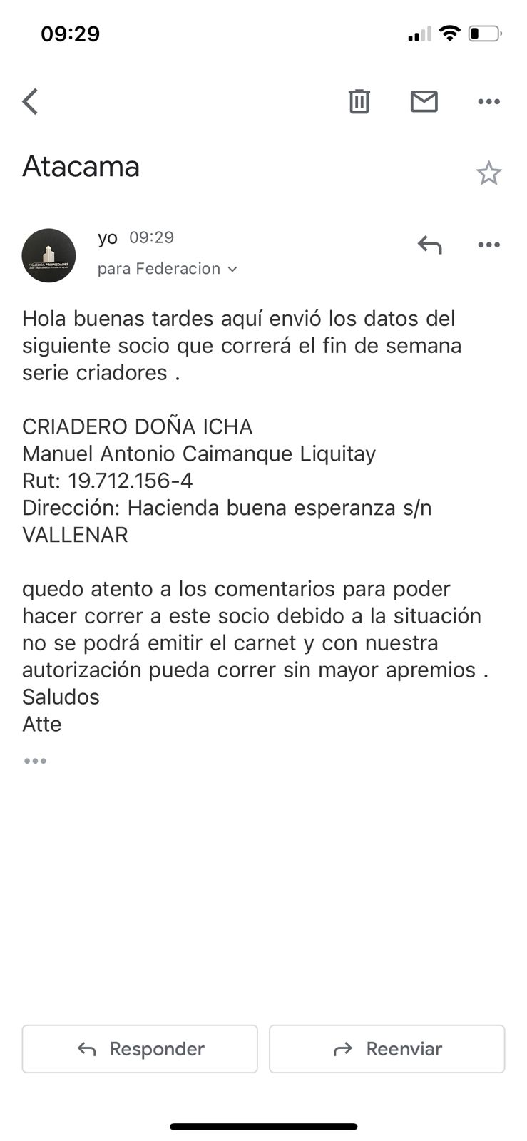
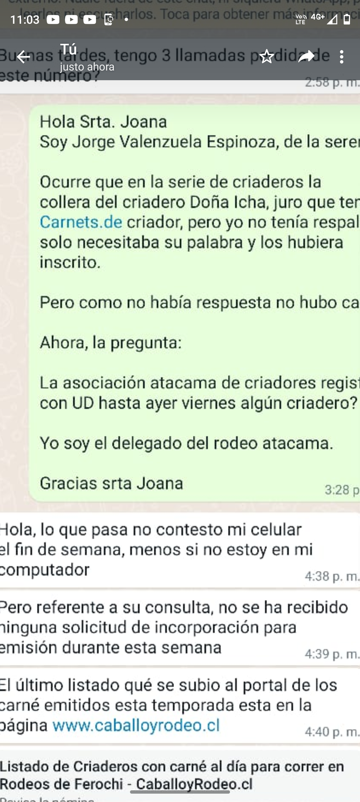

pedro pablo figueroa tello | sáb, 18 feb, 10:07 (hace 4 días)
para Jvalenzuelaespinoza

Mira Jorge no me busques porque me vas a encontra

Serie 1ra Libre.

Cuando se desarrollaba la 1ra serie libre, recibo un llamado telefónico aproximadamente a las 18, 21 horas del Sr. José Ignacio Martínez Mery, Socio nro. 12110k, Rut 11346783-5, de los registros del club vicuña, asoc. Coquimbo, en el cual me manifiesta que había un novillo suelto al final de la manga y que según el esto era un arreglo.
En esa circunstancia me dirijo al lugar, y los jóvenes encargados de corrales me indican que efectivamente un novillo retrocedió y salió del toril el que fue nuevamente ingresado al, toril en mi presencia.
En el intertanto, El Sr Martínez Mery, desde la tribuna ubicada a unos 25 metros desde donde estaba ubicado este delegado en el ingreso al toril, vociferaba a voz en cuello que tenía todo grabado y que se estaba arreglando la serie en favor de la collera de Macaya y Pinto, de los registros del club marquesa, asoc. Coquimbo y que él lo informaría y tenía todo grabado. (anécdota, la collera de Macaya y Pinto corrieron el novillo en cuestión y el resultado fue negativo)

¿Siendo aproximadamente las 22,29 del mismo día, recibo un llamado del Sr Martínez Mery, y me pregunta donde estoy, le contesto que estaba en cama y me replica
“ESTA DONDE MACAYA?”
En tono autoafirmativo y con algo de sorna, lo que encuentro absolutamente imprudente.

El día domingo, no recuerdo la hora pero estábamos en hora de almuerzo en el casino de la medialuna junto al Presidente de la Asociación Atacama, al Presidente de la Comisión de disciplina de Atacama, al Sr Jurado del Rodeo y al Sr Juan Pablo Espinoza, llega intempestivamente el Sr. Martínez Mery y me increpa a voz en cuello por el hecho de no haber desarrollado una tercera serie en el rodeo, nuevamente manifiesta que se está arreglando el rodeo y lo informara, ante lo cual le proporciono una cartilla de delegado para que pueda desarrollar su informe.
Le manifiesto que no es resorte de este Delegado, desarrollar series a su arbitrio y además que es resorte y decisión del club organizador, también me manifiesta que la tercera serie se había publicitado lo que es falso, ya que le comunique al Sr Secretario, que solo en caso que el presidente del Club organizador tomara la decisión de una serie adicional en ese caso y en conocimiento de este delegado se podría publicitar lo citado.
A la sazón, el Sr. Juan Pablo Espinoza, solicita al Sr Martínez Mery se retire de la mesa, ya que al parecer creo yo encontró absolutamente imprudente su intromisión.

Sobre lo informado, hay comprobantes de llamadas telefónicas en caso de ser necesario.

- Informe sobre el estado del recinto deportivo (describa el estado de cada uno de los aspectos señalados)

Piso: BUENO
Riego de la cancha: BUENO
Líneas de sentencia: MARCADAS
Banderas de salida: MARCADAS
Apiñadero: BUENO
Iluminación de la cancha: NO TIENE
Atajadas: TECNICAMENTE BUENAS, DURANTE LA SERIE DE CAMPEONES FUERON REPARADAS
Toril: BUENO
Corrales: BUENO
Picadero: BIEN
Caseta del Jurado: BUENA, AMPLIA
Caseta de filmación: BUENA
Casinos: BUENO
Baños: BUENO
Duchas para petiseros: BUENAS
Graderías: BUENAS
Accesos para discapacitados: SI
Stands de artesanos: 2 STAND DE PONER Y SACAR
Mencione otros aspectos de la infraestructura deportiva que influya en el bienestar y seguridad de los corredores:
ESTACIONAMIENTOS AMPLIOS

- Informe de colleras invitadas

Nombres de los jinetes invitados | Club y Asociación de cada jinete
CORDOVES – ORDOÑEZ
CRUZ - MUNDACA
CARMONA - SILVA

- Informe si hubo reemplazo de jinetes (accidente o fuerza mayor) durante el Rodeo. Detalle los motivos e individualice a los corredores.

- Informe de accidentes. Debe informar todos los casos, ya sean leves o graves. Se recuerda que previo al inicio del Rodeo, el delegado debe revisar el protocolo de rescate en presencia del Presidente del Club y del médico o personal de salud del evento.

Nombre del médico o paramédico: PAULINA ROBLES GARCIA, RUT 17.302.220-4
Correo y teléfono de contacto: PROBLES.28@HOTMAIL.COM

Detalle de los hechos (indique nombre completo, RUT y número de socio del accidentado):

ACCIDENTADO: SR JUAN FRANCISCO SILVA, NRO SOCIO 34813-9, RUT 15.066.065-3, CLUB CANELA, ASOC. CHOAPA

HECHOS: corriendo la collera 17 del 1er animal, de la serie de campeones e iniciando la carrera hacia la mano de atrás o 2da atajada de la carrera, el jinete sr. Juan Francisco Silva tuvo una fuerte y complicada caída con caballo, el que fue atendido por el personal del servicio de urgencias.

Cambio de jinete:

La asociación Coquimbo, informo a la collera de Francisco Aguirre Mery y Leonardo Collao, a participar en rodeo interasociaciones del club buena esperanza, asoc. atacama.

El Socio Sr. Francisco Aguirre Mery, fue reemplazado ya que al dirigirse al rodeo del Club Buena esperanza, asoc. atacama sufrió un accidente de tránsito en la ruta 5, aproximadamente 1000 metros antes de llegar a la tenencia de carreteras Elqui, comuna de la higuera de Sur a Norte, y el que fue asistido casualmente por este delegado que también se desplazaba a esa hora con destino al mismo rodeo.
El accidente ocurrió aproximadamente a las 19,00 horas del día viernes 17 del presente mes.

- Informe del veterinario del Rodeo

DATOS DE CONTACTO VETERINARIO O PERSONAL A CARGO
Nombre | Srta Sharon Hernandez Olguin
Rut | 15.033.417-9
Correo electrónico | kiaratop@hotmail.com
Teléfono | 569 940687503
Marque con una X en cada casilla |  |  |  | SI | NO
Indique si el recinto cuenta con sombra para el ganado en los corrales. |  |  |  |  | X
Indique si el recinto cuenta con sombra para equinos. |  |  |  |  | X
Indique si el recinto cuenta con agua para el ganado en los corrales. |  |  |  | X
Indique si el recinto cuenta con agua para equinos. |  |  |  | X
Indique si el recinto cuenta con comida para el ganado. |  |  |  | X
Indique si el recinto cuenta con comida para equinos. |  |  |  | X
Observaciones (señale si hubo lesiones tanto en equinos como en bovinos)
- Reclamos o sugerencias

Puede adjuntar fotos, videos, documentos, etc.

LISTADO DE COLLERAS, QUE AVISARON A ESTE DELEGADO Y ANTES DEL INICIO DEL RODEO QUE CORRIAN POR PUNTOS, PROXIMA TEMPORADA 2023-2024

Nombre Jinetes Socio Caballos Inscripcion RESULTADO

Jorge Antonio ortega 140333 pachorra 231459
Agustín Ignacio Martínez 38899-8 regalía 213905 VICE CAMPEONES RODEO

Jorge Gilberto fredes 10535k escofina 217741 CUARTO TORO
Felipe Eduardo Núñez 34736-1 jubilosa 245467

Agustín Ignacio Martínez 38899-8 rastrojo 255958 CUARTO TORO
Jorge Antonio ortega 140333 inconfesable 261415

Ignacio Núñez 39139-5 don dilo 245969 2DA SERIE, PRIMER LUGAR
Juan fco silva 34813-9 obelisco 264002

Patricio González 133736 bellota 217585 1RA SERIE, PRIMER LUGAR
David Arturo tapia 33395-6 culto 225734

Manuel macaya 30102-7 perdonazo 226507
Pedro pinto 147699 viejo lacho 254927 SERIE POTROS, PRIMER LUGAR

Belko olivares 100706 guaracazo 200724
Luis Emilio stuardo 46628-k farrero 204499 SERIE CABALLOS, PRIMER LUGAR

Gilberto Carmona 80403 agallao 183771 SERIE CRIADEROS, PRIMER LUGAR
Juan fco silva 34813-9 guaracazo 260798

